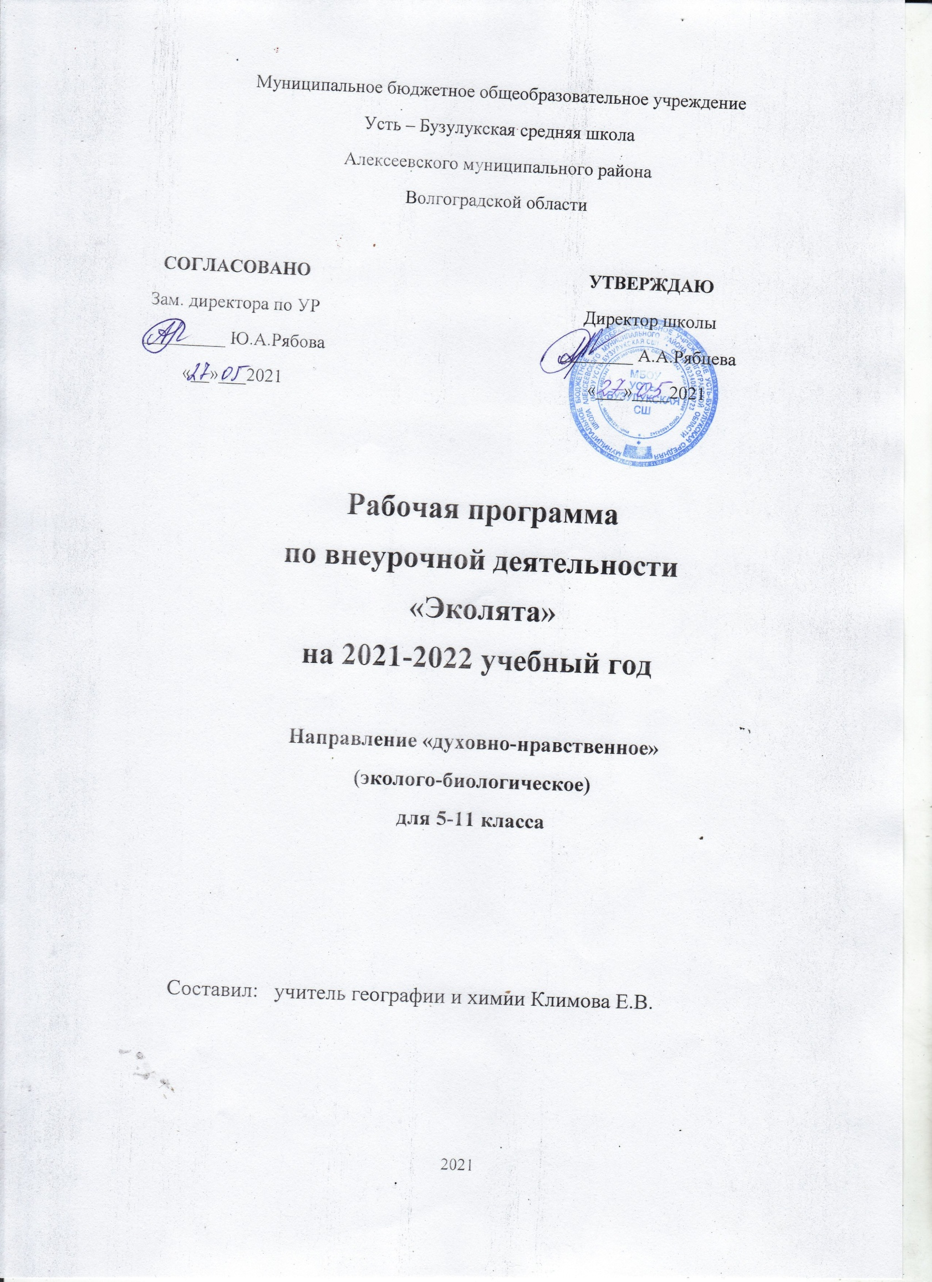

Природа – один из важнейших факторов народной педагогики. Она не только среда обитания, но и родная сторона, Родина.
Чувство любви к природе своей малой родины, внимание, заботу и уважение к её животному и растительному миру можно развить в процессе разностороннего экологического образования подрастающего поколения, конечной целью которого является формирование человека с новым экологическим мышлением, способного осознавать последствия своих действий по отношению к окружающей среде, умеющего жить в гармонии с природой. Именно природа играет важную роль в привитии любви к Родине.
В процессе знакомства с природой своего края, у ребёнка воспитывается любовь к каждому объекту в природе, что в свою очередь, способствует и решению природоохранных задач, существующих сегодня.
Изменение сознания ребёнка и подростка способно повлиять на характер его дальнейших взаимоотношений с окружающей природной средой. При этом надо отметить, что на детей сильнее действуют эмоции, личный опыт и авторитарный пример.
Воспитание любви к природе, её животному и растительному миру должно осуществляться постоянно и начинаться с детства. И в этом важная роль отводится общеобразовательной школе.

Цель: формирование у учащегося богатого внутреннего мира и системы ценностных отношений к природе, её животному и растительному миру, развитие внутренней потребности любви к природе и, как следствие, бережного отношения к ней, воспитание культуры природолюбия.

Задачи:
• дать учащимся знания об окружающей их Природе, познакомить с разнообразием животного и растительного мира малой родины, показать неповторимость, величие, силу и красоту Природы;
• способствовать развитию понимания неразделимого единства человека и Природы, понимание общечеловеческой ценности Природы;
• помочь осознать необходимость сохранения, охраны и спасения Природы для выживания на земле самого Человека;
• расширить общий кругозор, способствовать развитию творческих способностей;
• помочь самоопределиться в построении взаимоотношений с Природой и окружающим его миром;
• способствовать воспитанию потребности принимать активное участие в природоохранной и экологической деятельности.

Прогнозируемые результаты:
• формирование у учащихся основ экологической культуры и культуры природолюбия;
• повышение общей культуры;
• формирование духовно богатого внутреннего мира и системы ценностных отношений к окружающей природной среде;
• развитие внутренней потребности любви к природе, участию в природоохранной и экологической деятельности;
• расширение общего кругозора учащихся, развитие их творческих способностей.

 | Тема | Количество часов |  |  |  | Дата
 | Тема | Всего |  | Тео  рия | Практика | Дата
Природоохранная акция «Формируем экологические привычки» |  | 4 |  | 1 | 3
1 | Формулирование целей, задач.  Разработка плана действий |  |  | 1
2-4 | Оформление работы (проект) |  |  |  | 3
Всемирный день защиты животных |  | 4 |  | 1 | 3
5 | Формулирование целей, задач.  Разработка плана действий |  |  | 1
6-8 | Оформление работы (стихи, рисунки, аппликации, фотографии) |  |  |  | 3
Проект к конкурсу юных исследователей окружающей среды |  | 12 |  | 2 | 10
9 | Формулирование темы, целей, задач |  |  | 1
10 | Разработка плана действий |  |  | 1
11-13 | Разработка проекта. Поиск информации, подбор литературы |  |  |  | 3
14-17 | Обработка собранного материала |  |  |  | 4
18-19 | Оформление проекта |  |  |  | 2
20 | Презентация проекта: проведение экологического квеста |  |  |  | 1
Проект к конкурсу «Подрост» |  |  | 12 | 2 | 10
21 | Формулирование темы, целей, задач |  |  | 1
22 | Разработка плана действий |  |  | 1
23-25 | Разработка проекта. Поиск информации, подбор литературы |  |  |  | 3
26-29 | Обработка собранного материала |  |  |  | 4
30-31 | Оформление проекта |  |  |  | 2
32 | Презентация проекта. |  |  |  | 1
 | Выставка рисунков «Эколята – Молодые защитники Природы» | 2 |  |  | 2
33 | Оформление выставки |  |  |  | 1
34 | Выставка рисунков |  |  |  | 1

